Priedas Nr. 2

Metalo g. 11, Uetna

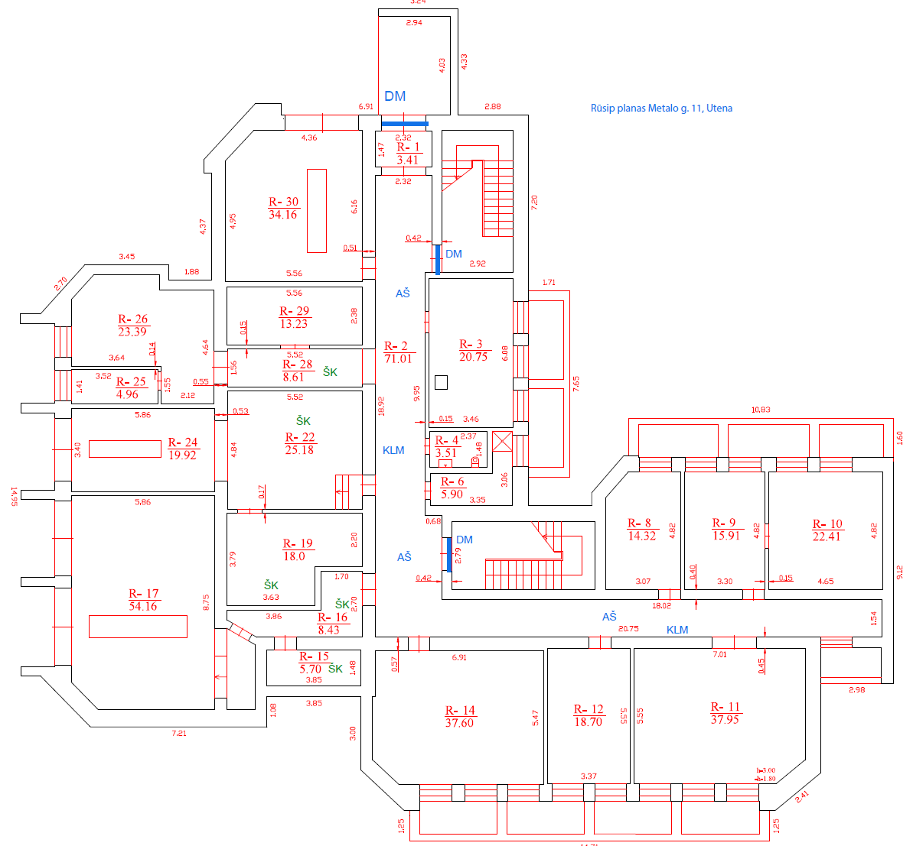

Utenio a. 8, Utena
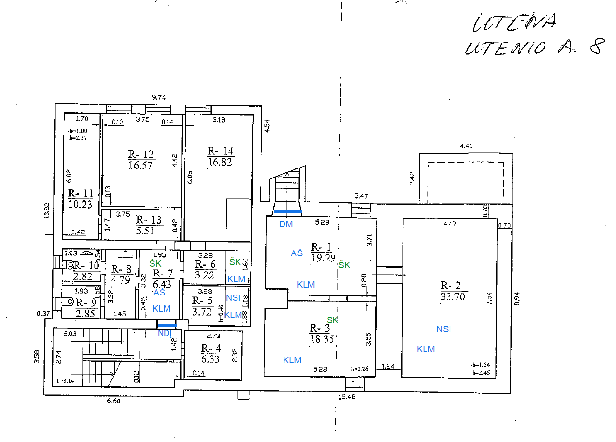

Maironio g. 9a., Utena
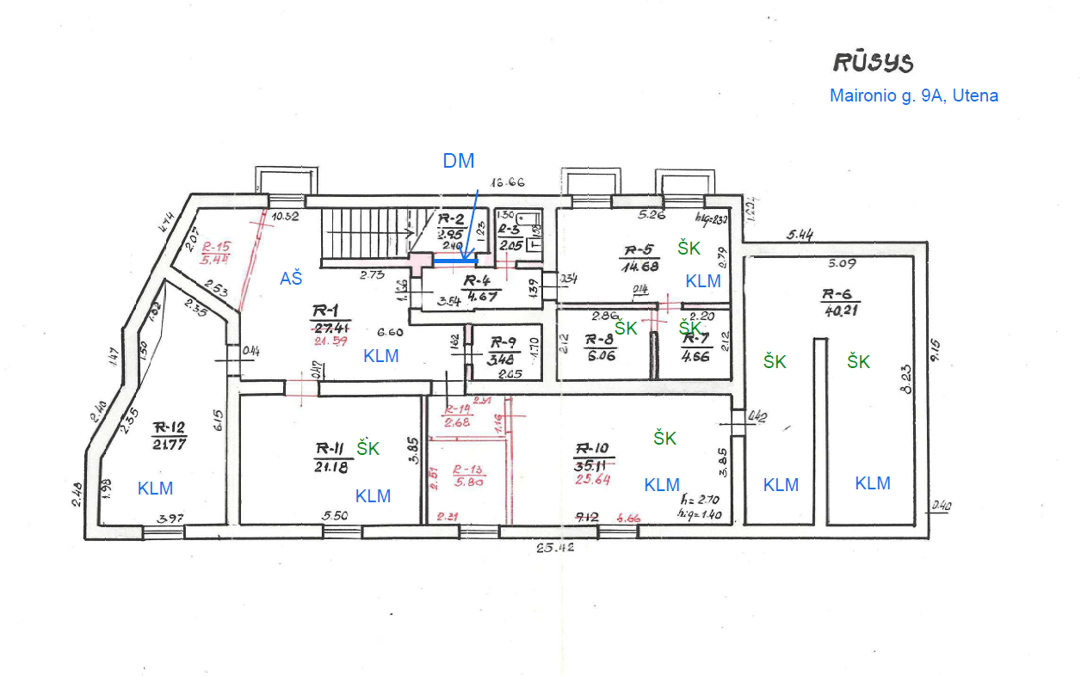

Sėlių a. 14, Zarasai
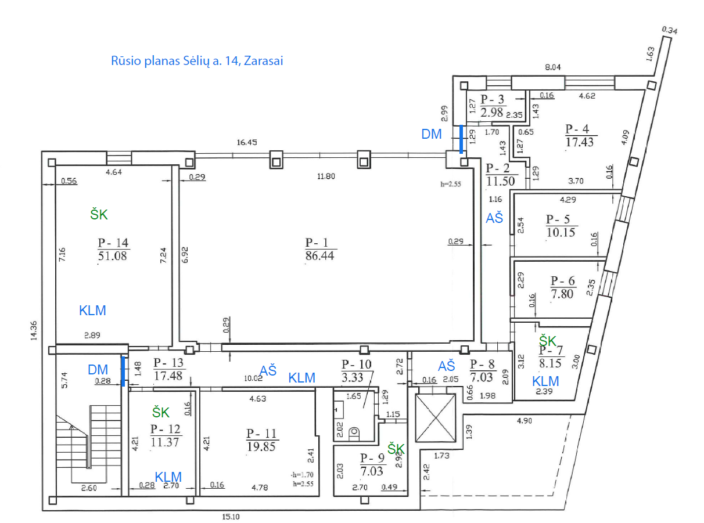

Šiaulių g. 2, Zarasai
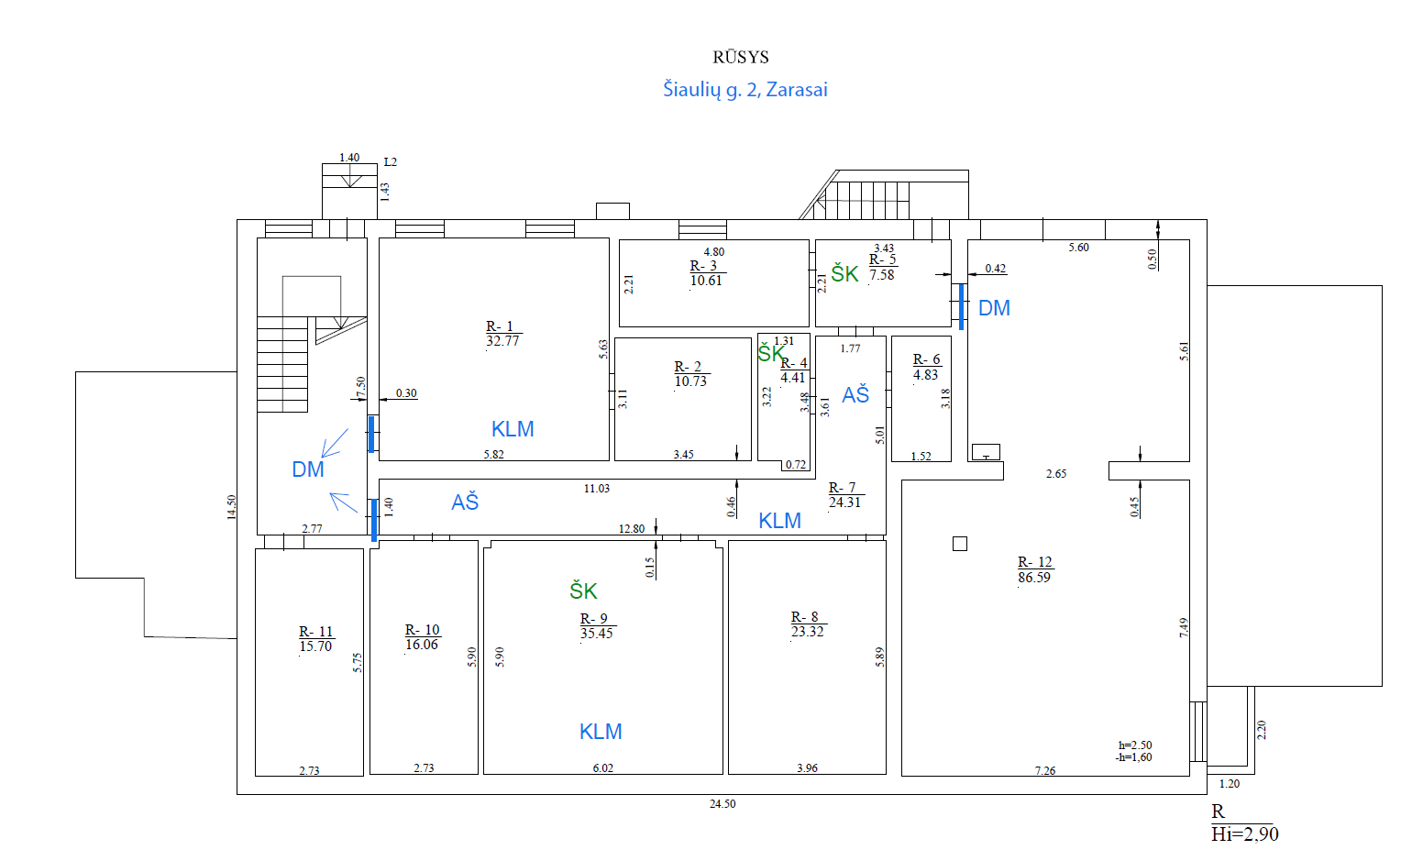

Jablonskio g. 30, Anykščiai
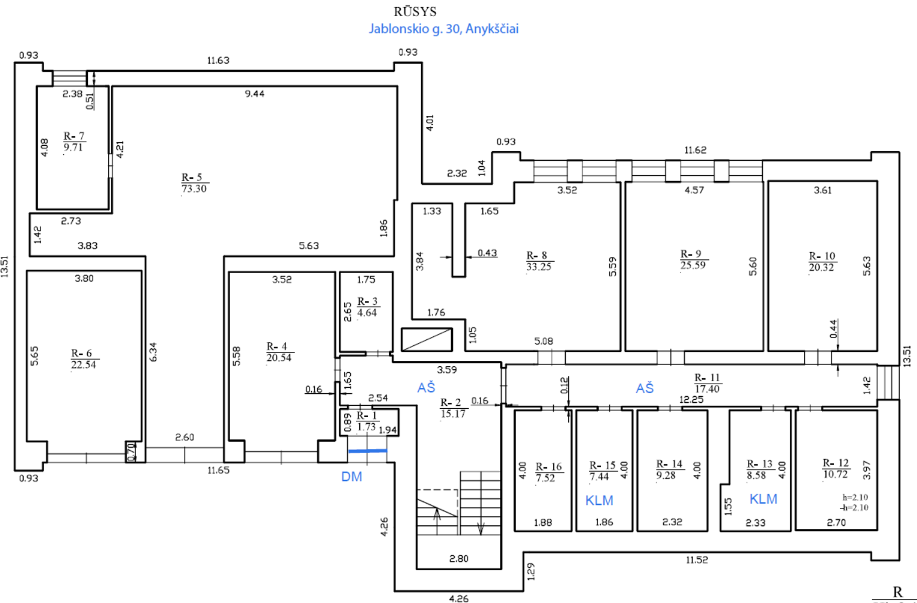

Daukanto g. 7, Anykščiai
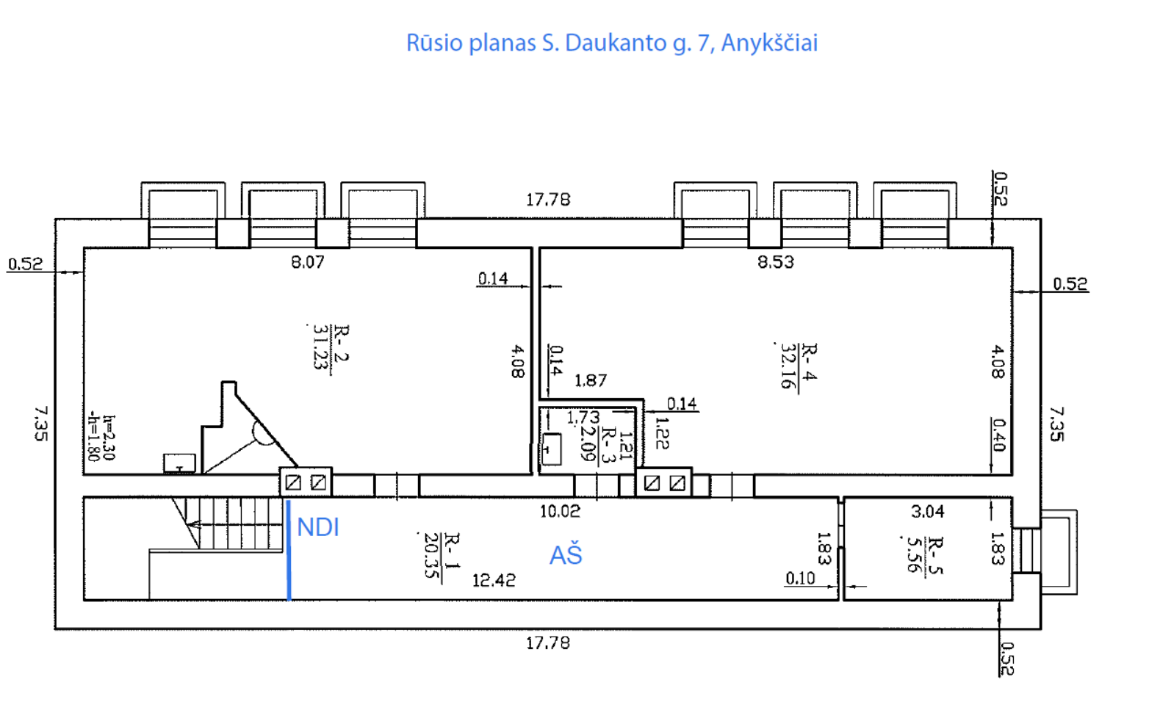

Inturkės g. 53, Molėtai
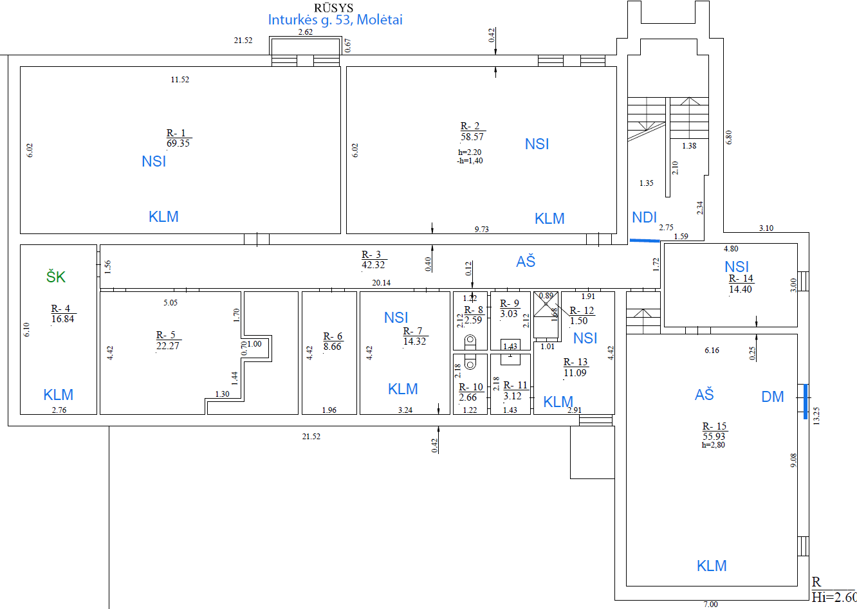

Laisvės g. 62, Ignalina
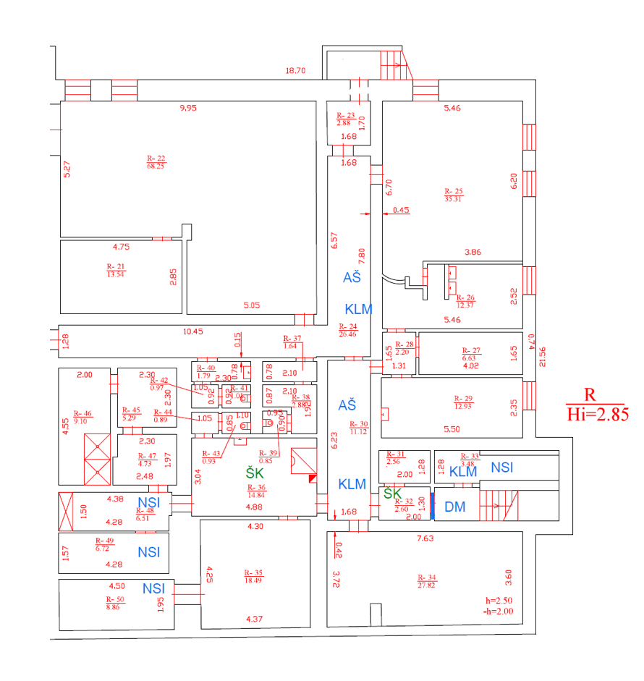

Atgimimo g. 24, Ignalina
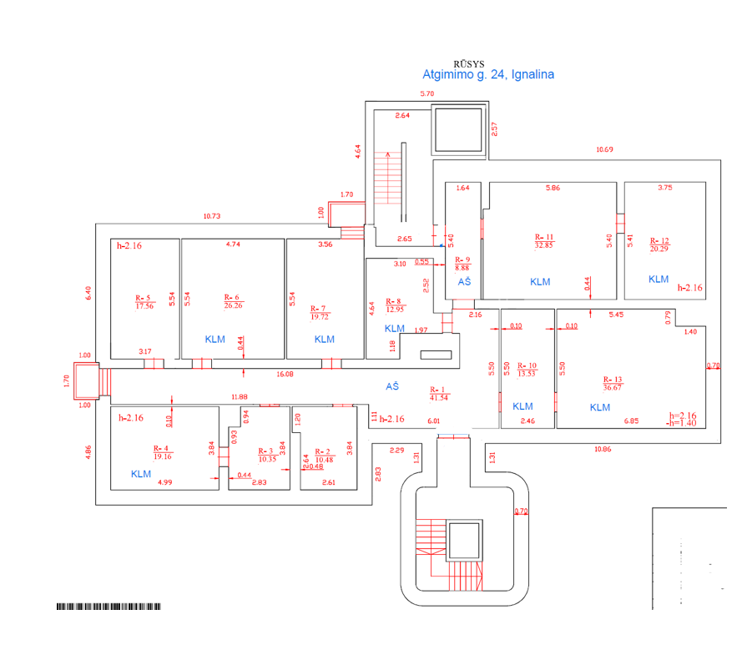

Kęstučio g. 45, Vilnius
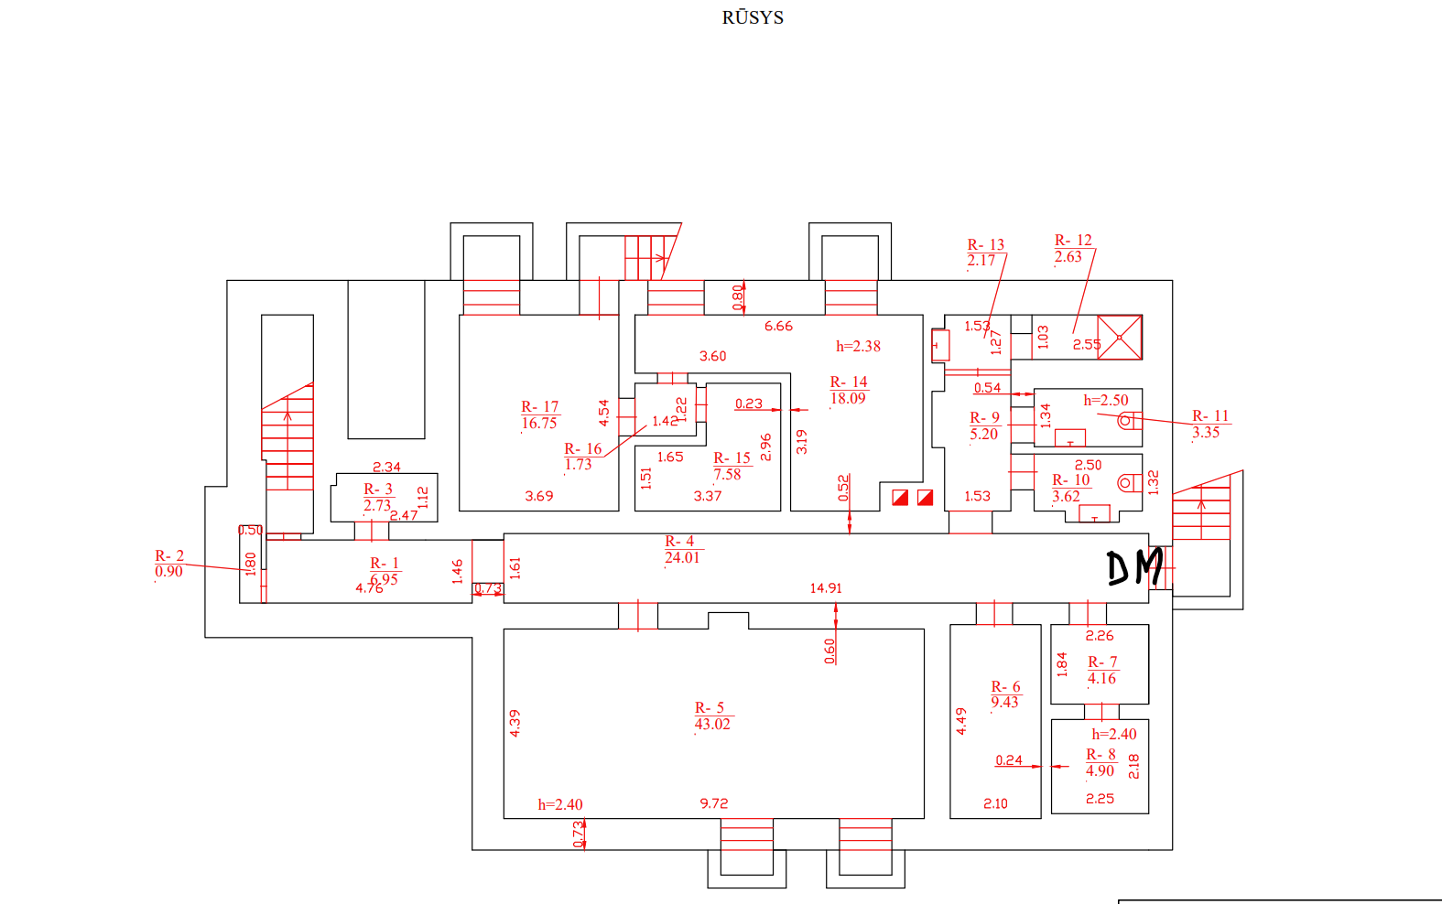
Kalvarijų g. 153, Vilnius ( Radiacinės saugos centras)
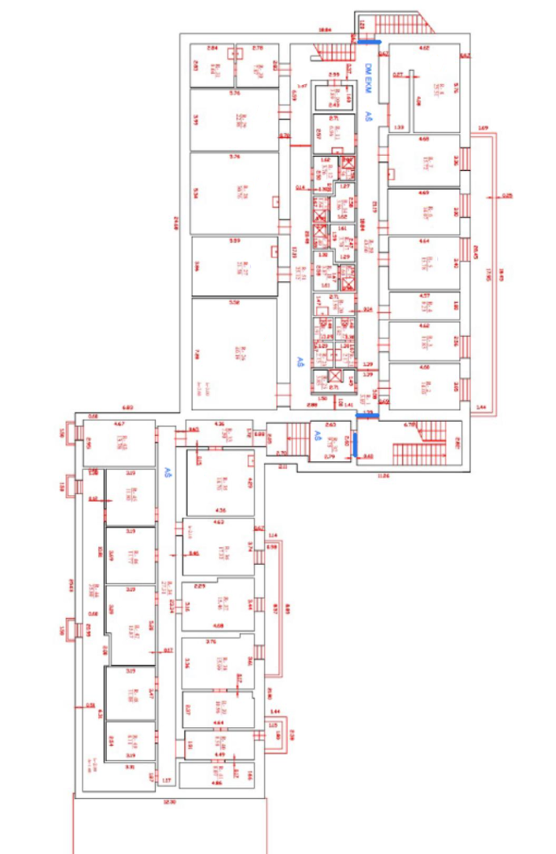
Kalvarijų g. 153, Vilnius (Nacionalinis visuomenės sveikatos centras)
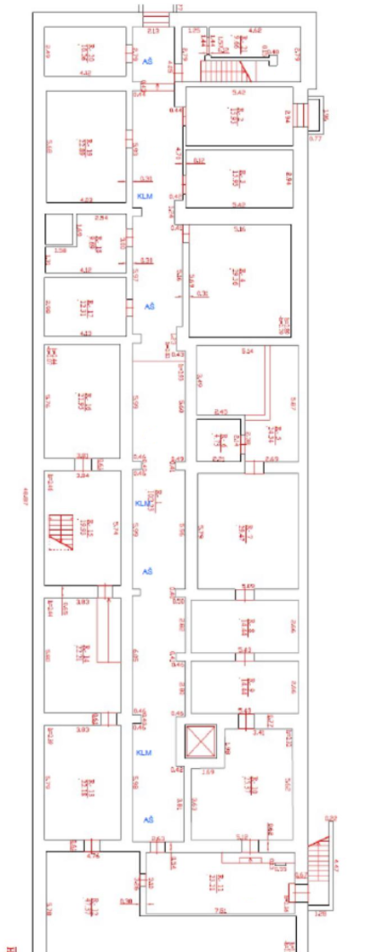

Gedimino pr. 17, Vilnius
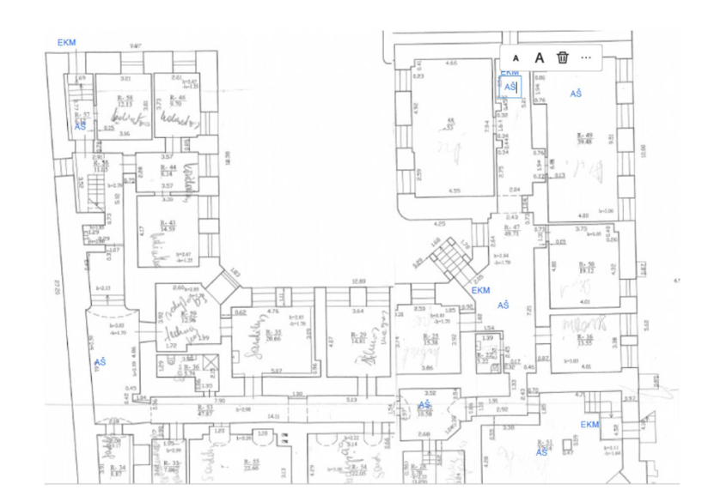
Sapiegos g. 17, Vilnius
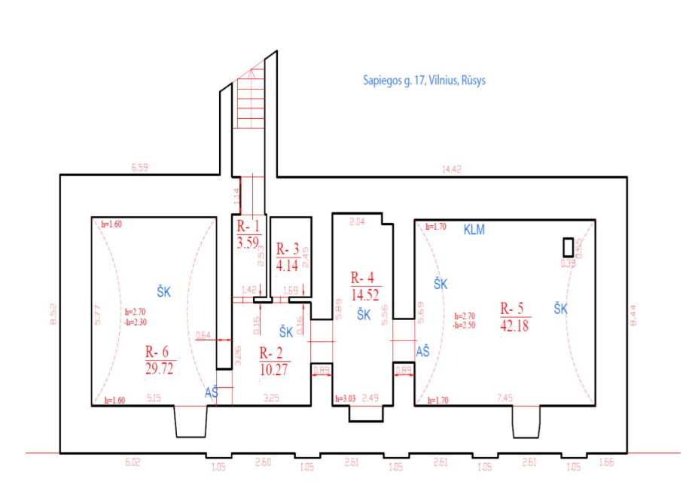
Sapiegos g. 1, Vilnius
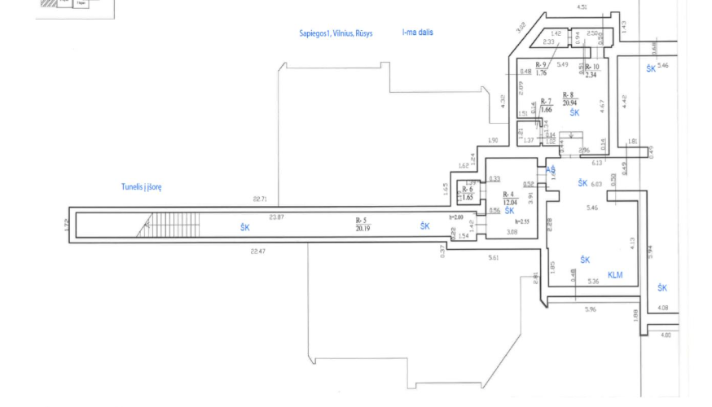
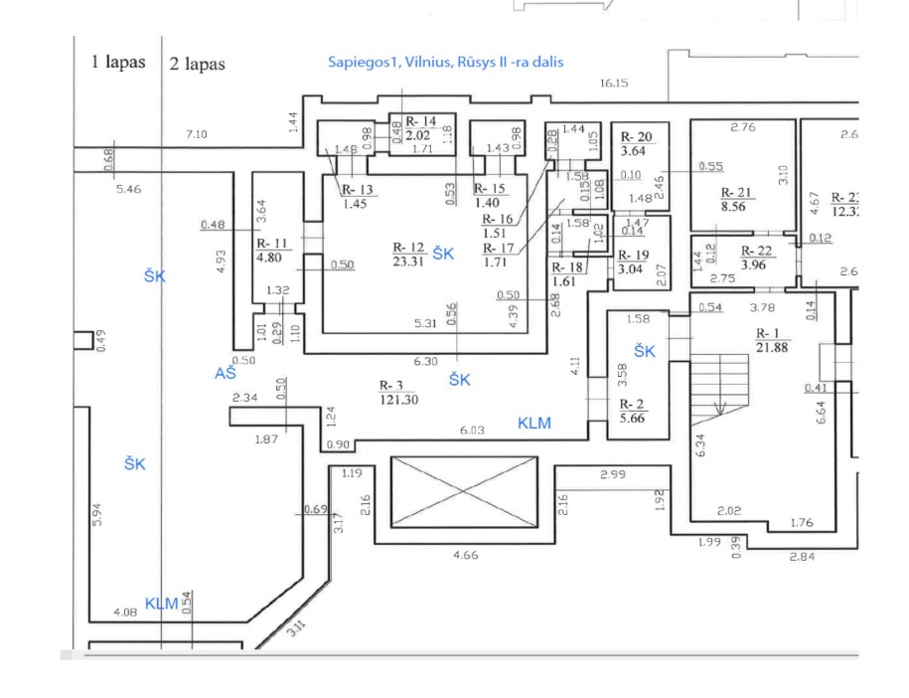
Mortos g. 10, Vilnius
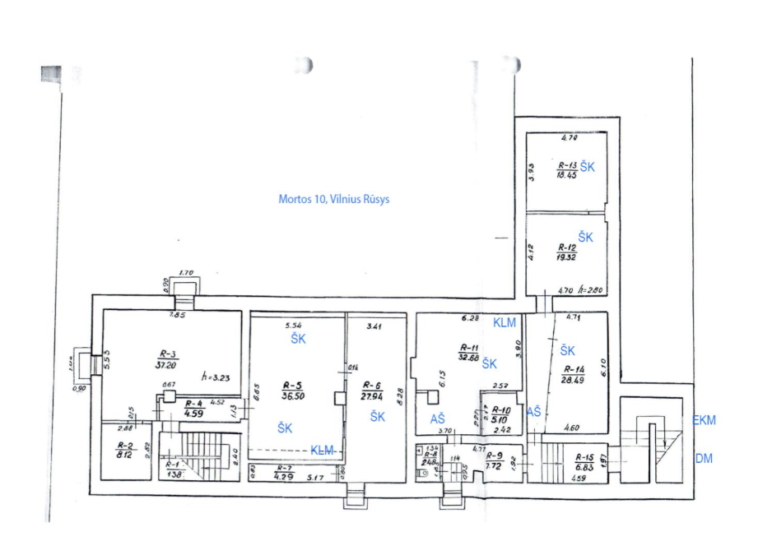
Lvivo g. 19A, Vilnius
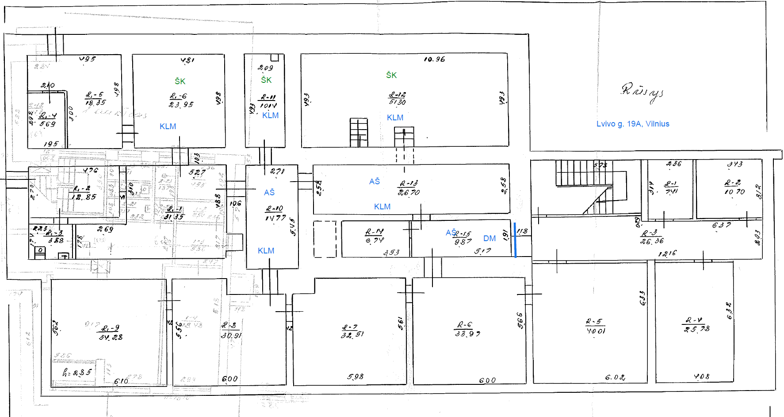
Švitrigailos g. 42, Vilnius
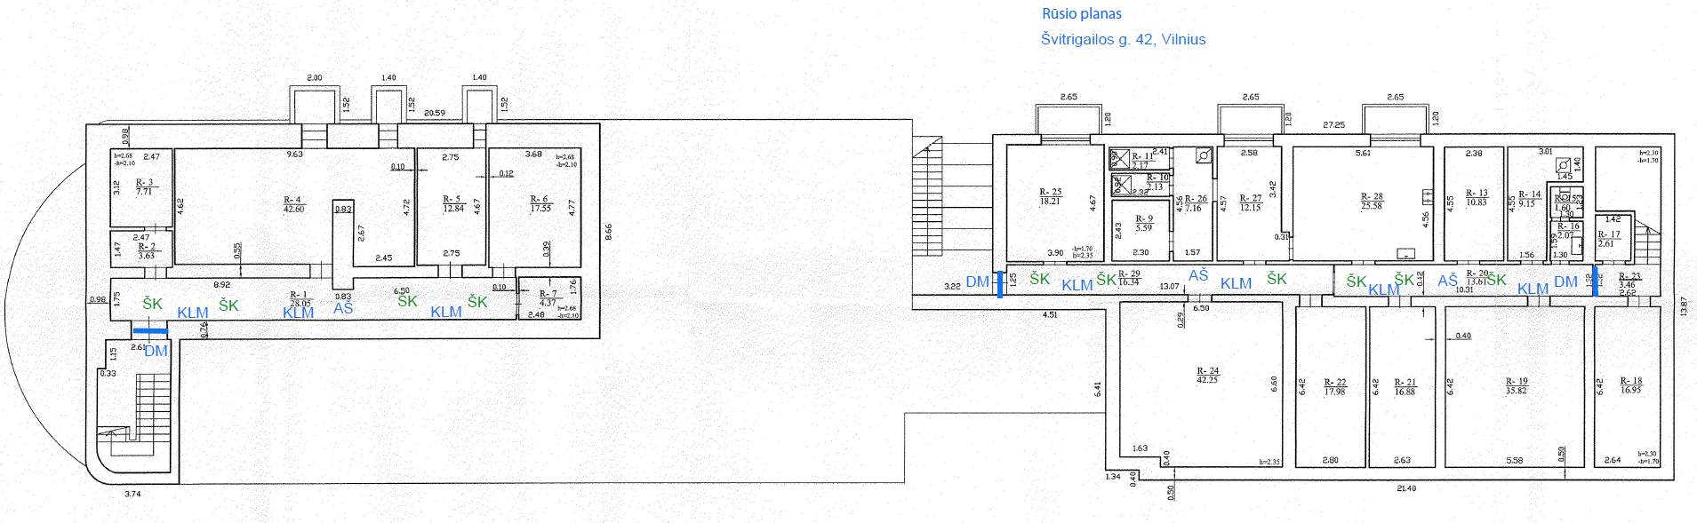
Smolensko g. 15, Vilnius
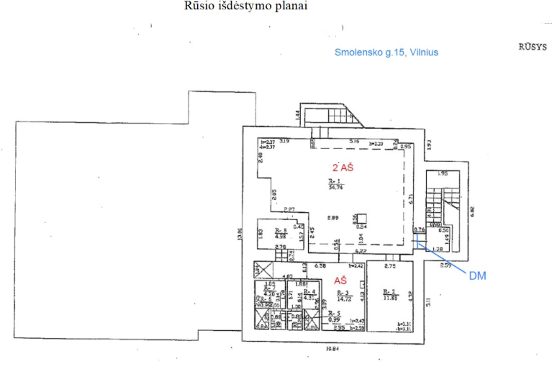

Lentupio g. 5, Švenčionys
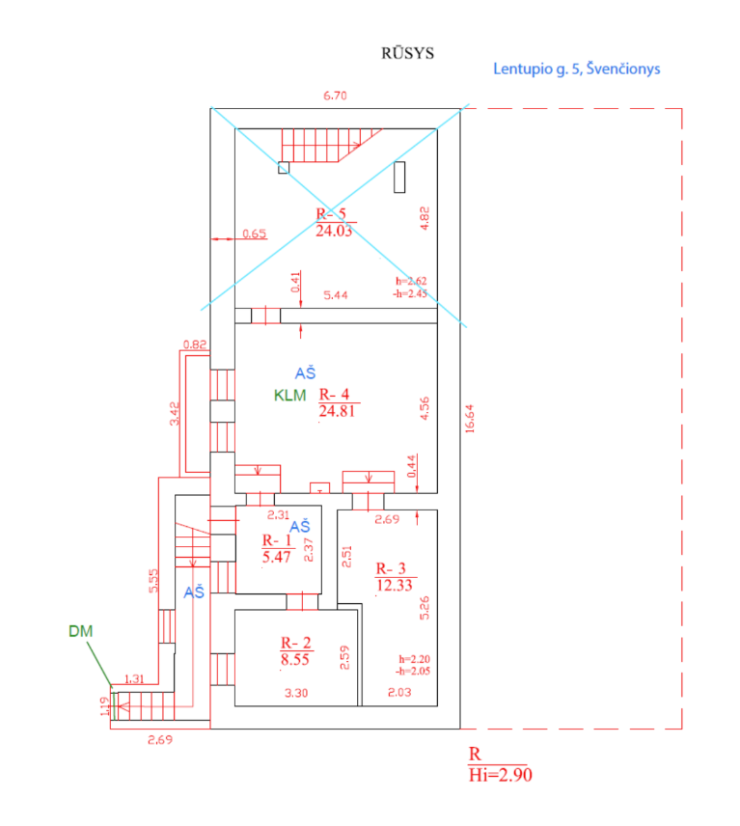

Vilniaus g. 6, Švenčionys
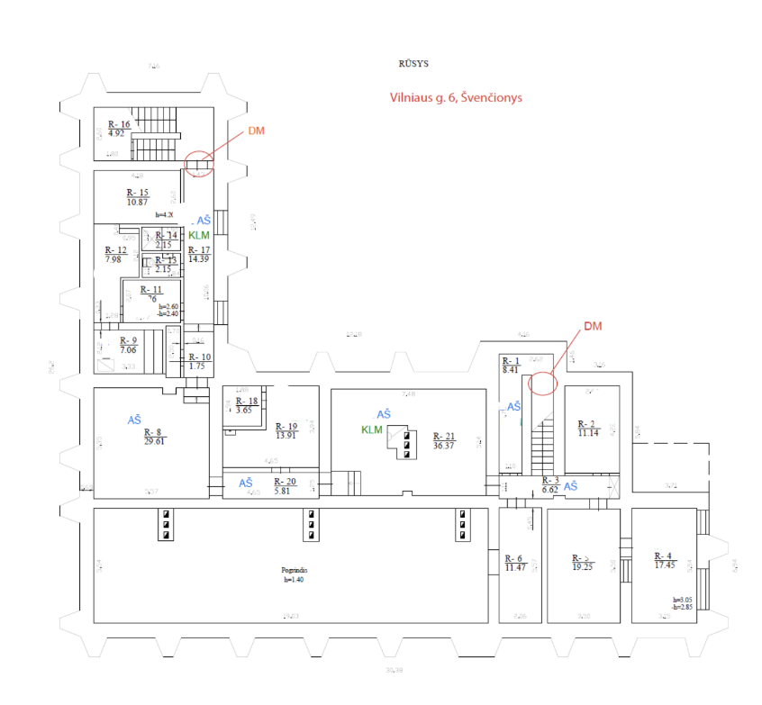
Geležinio Vilko g. 12, Vilnius
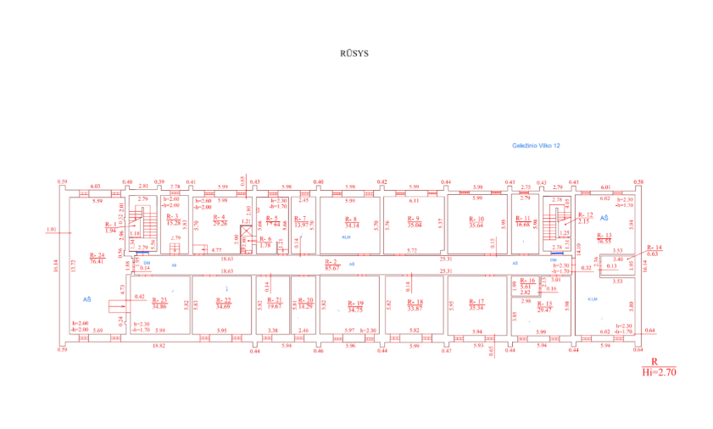
Goštauto g. 12, Vilnius
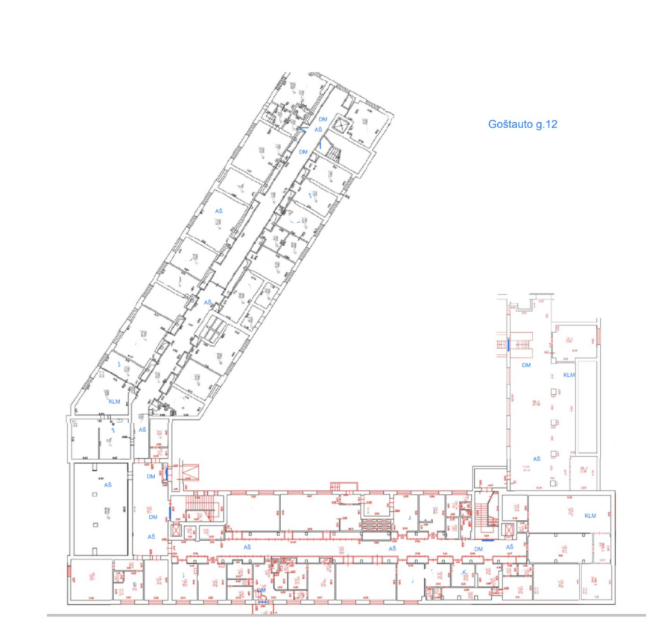
Lukiškių g. 9, Vilnius
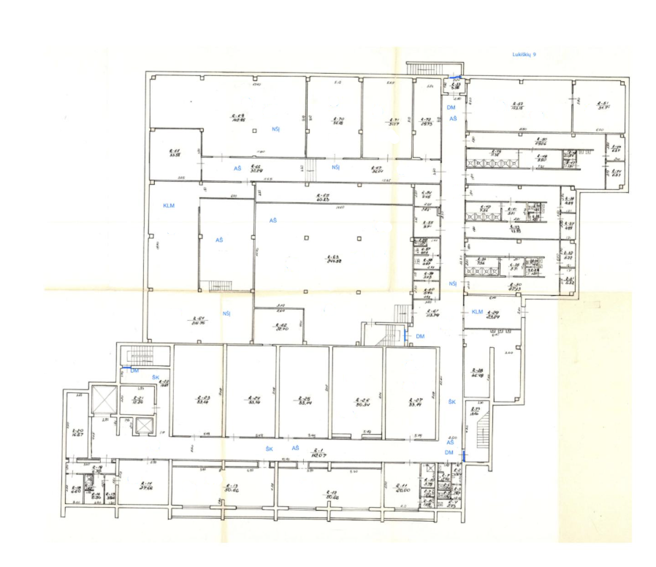
Goštauto g. 9, Vilnius
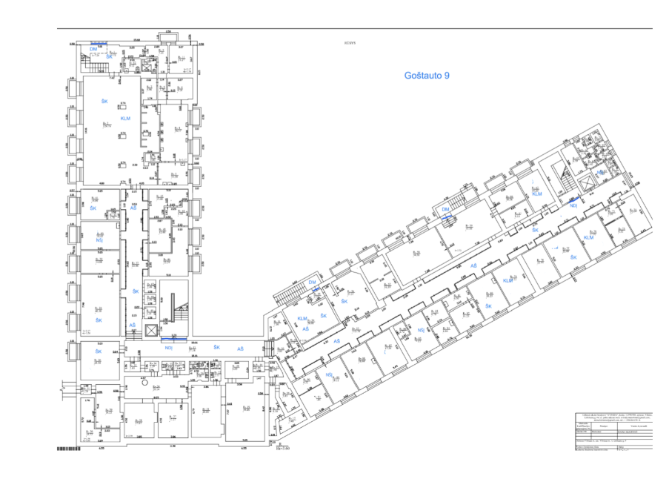
- Jakšto g.4, Vilnius
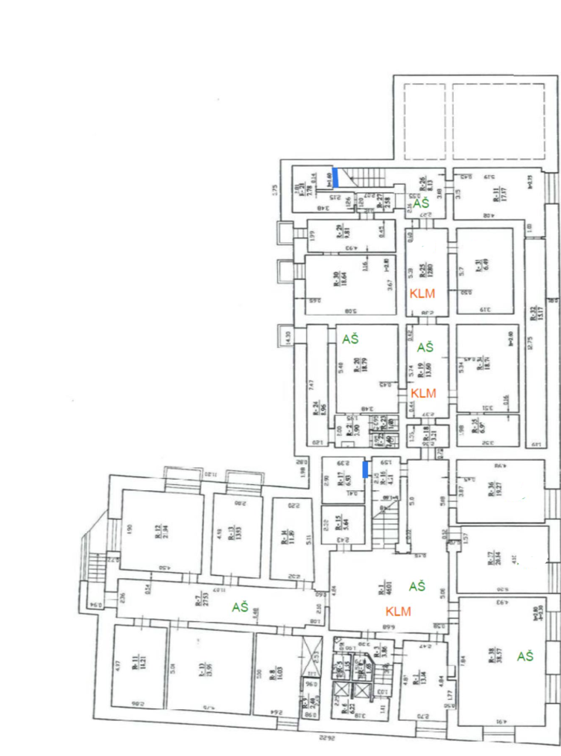

Gedimino per. 19, Vilnius
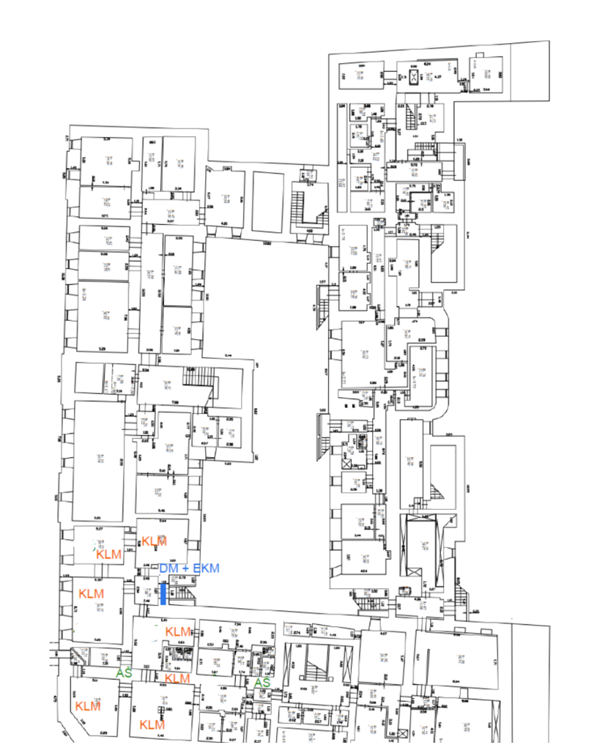
J. Lelevelio g. 6, Vilnius
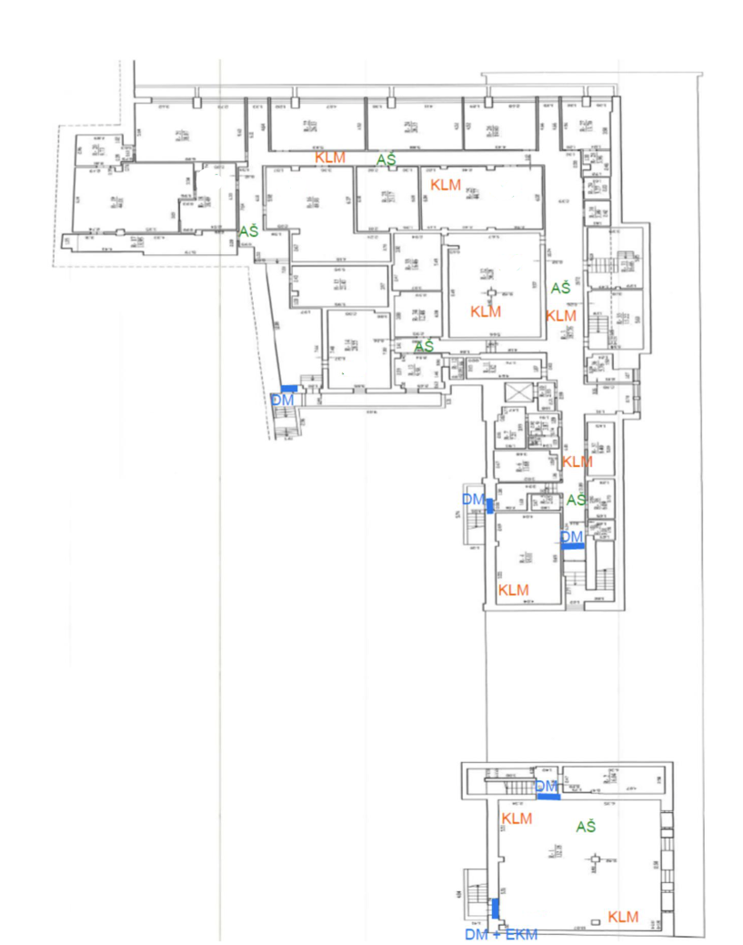
Vilniaus g. 16, Vilnius
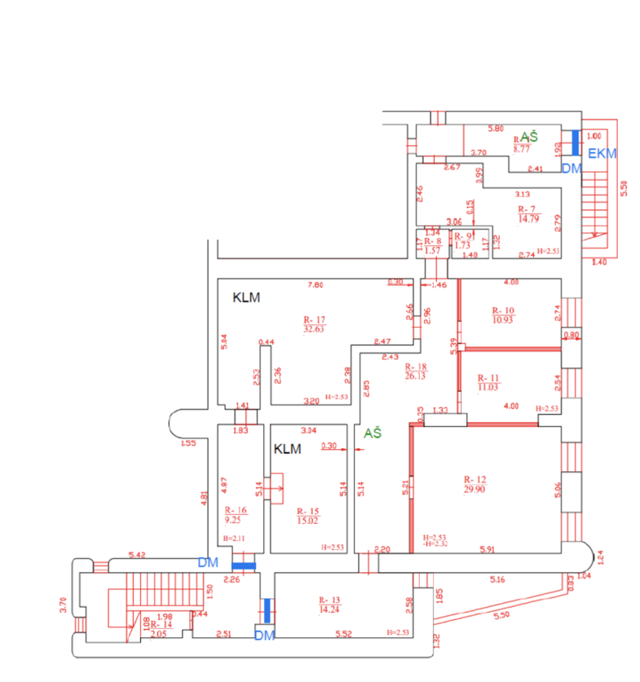
Vilniaus g. 33, Vilnius
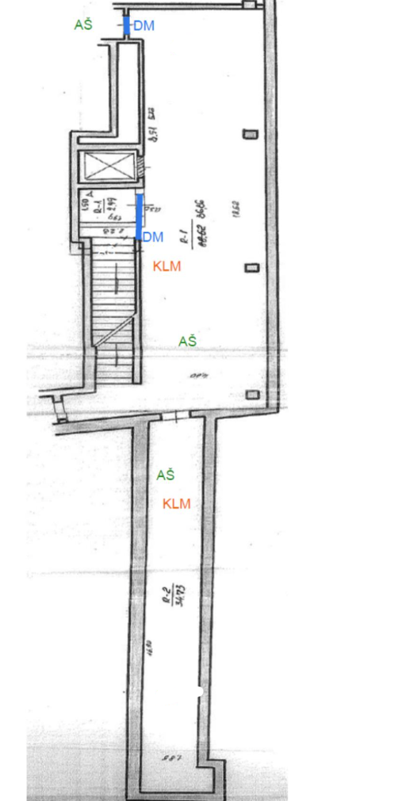

Ozo g. 4A, Vilnius

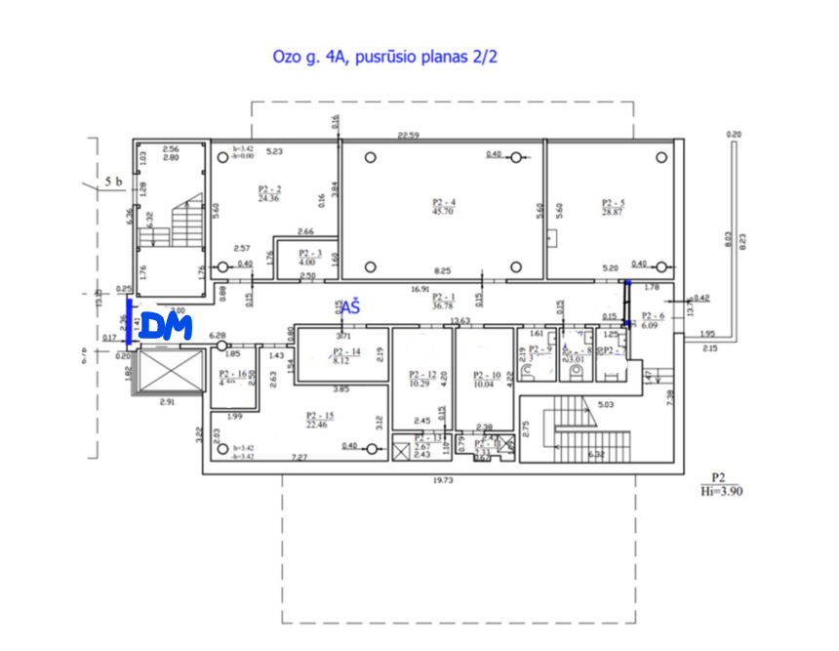
Vytauto g. 87, Trakai
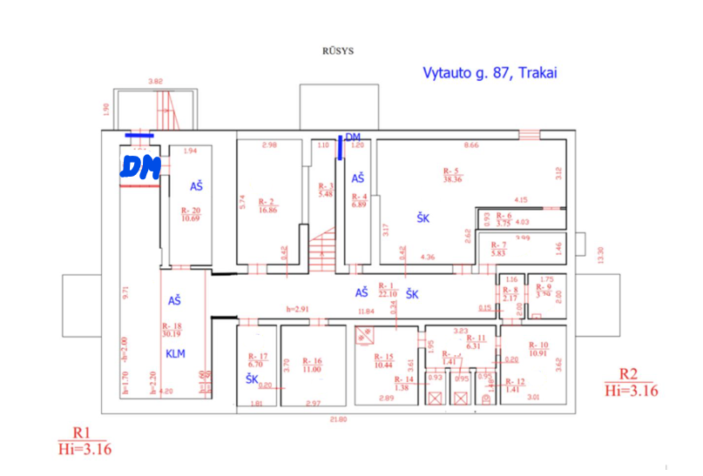
Vytenio g. 7, Vilnius
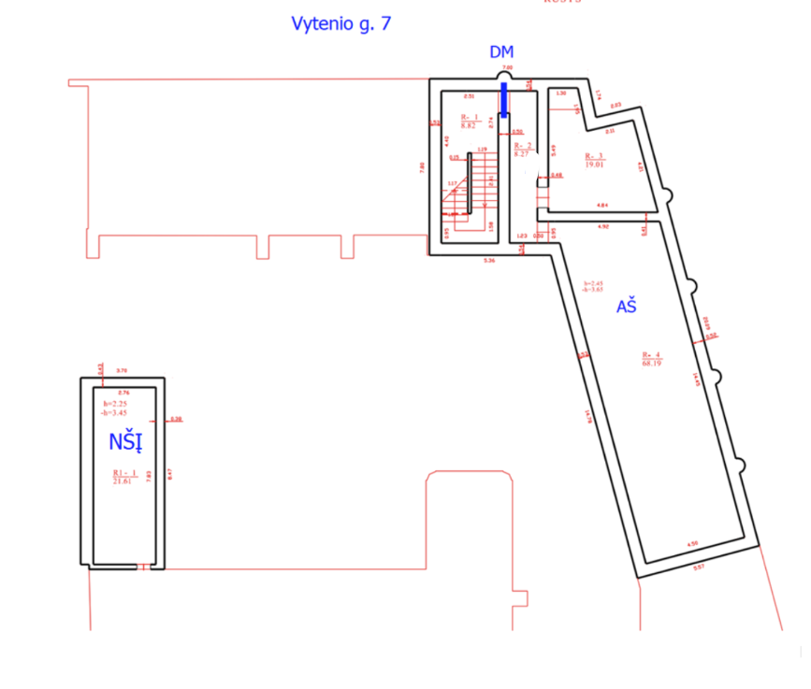
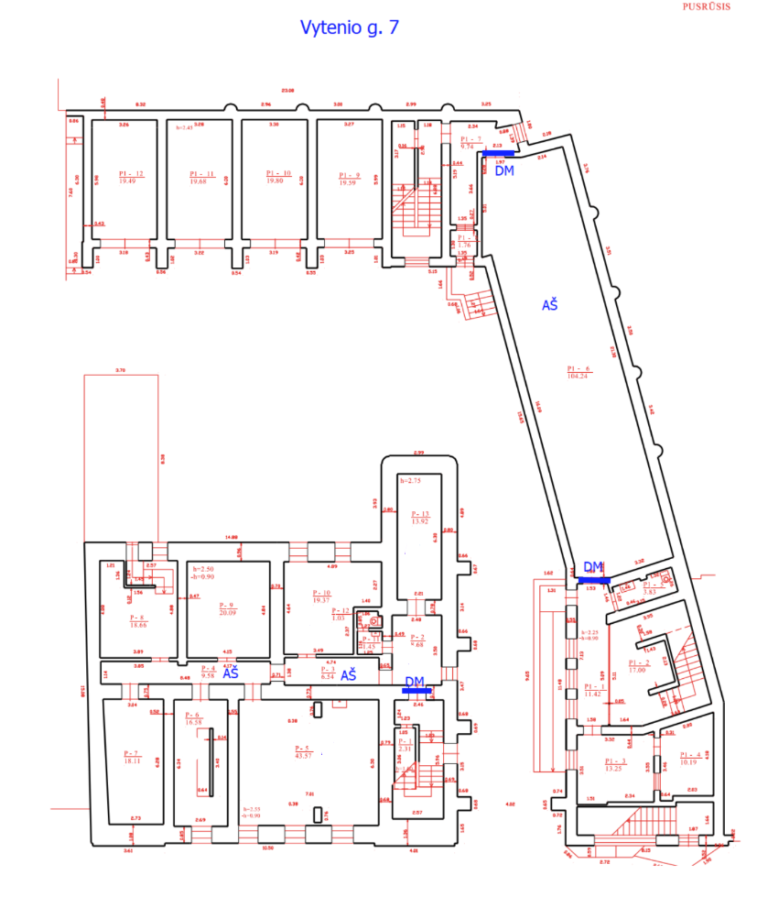
Katkaus g. 44, Vilnius
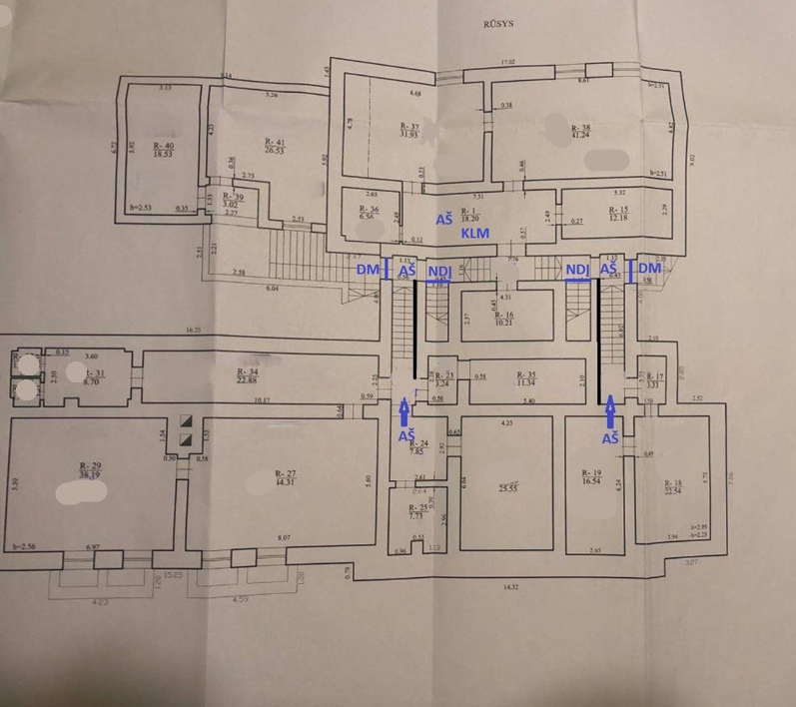
Gedimino pr. 30, Vilnius
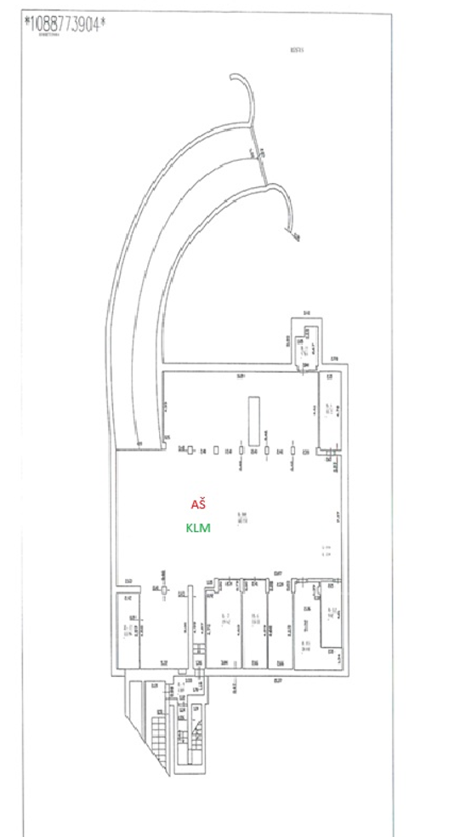
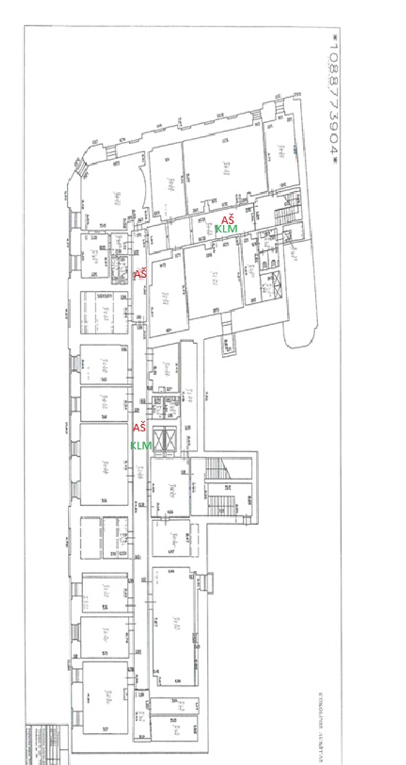
J. Basanavičiaus g. 14-101, Vilnius

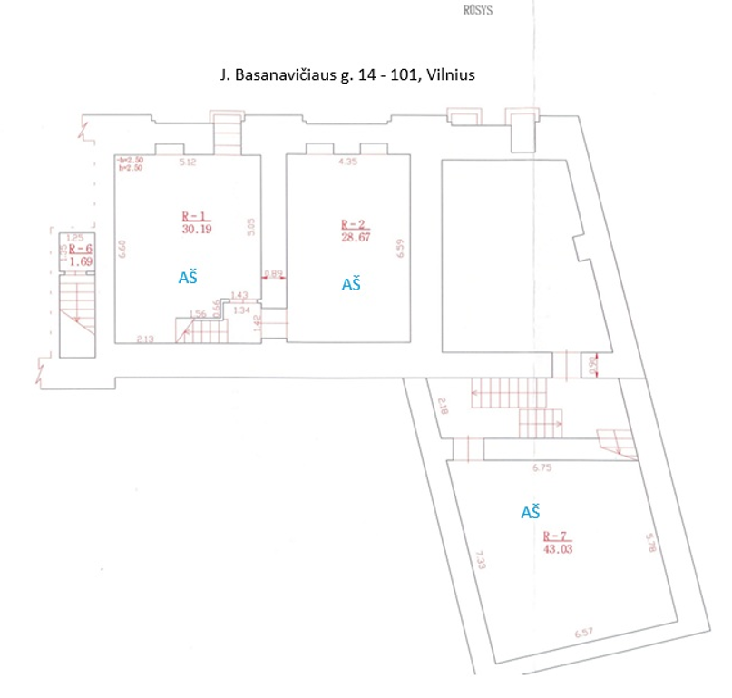

Studentų g. 45A, Vilnius

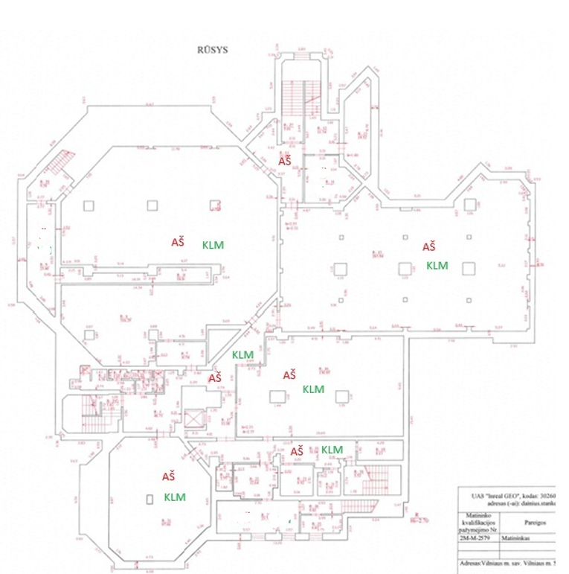

Ašmenos g. 10, Vilnius

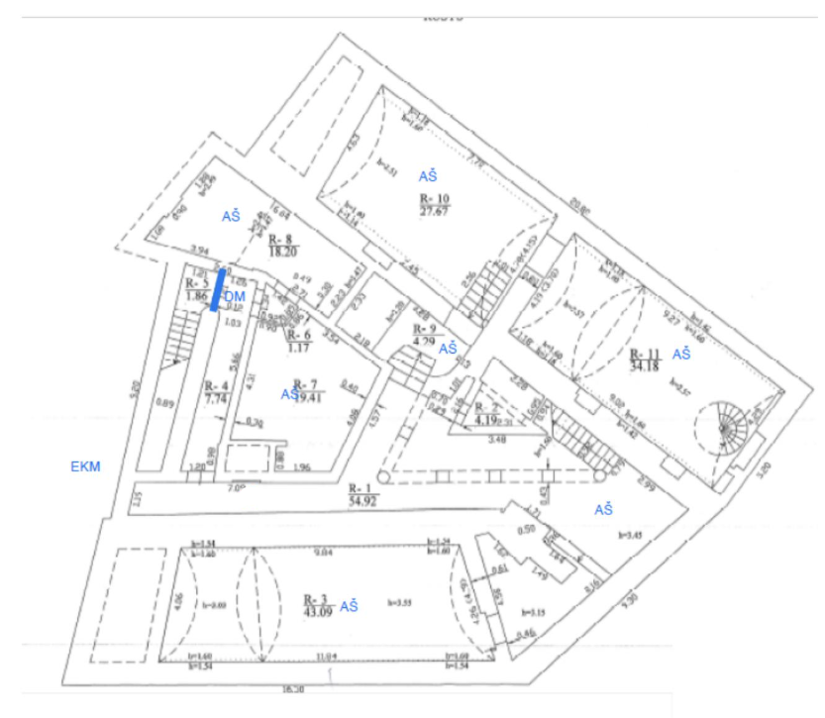
Didžioji g. 17, Vilnius

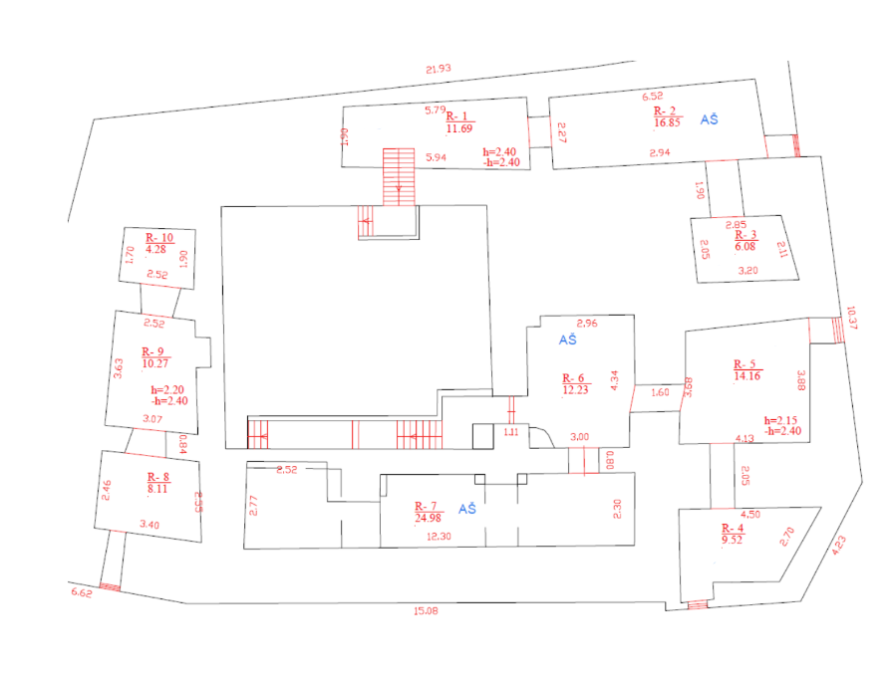Gedimino pr. 56, Vilnius
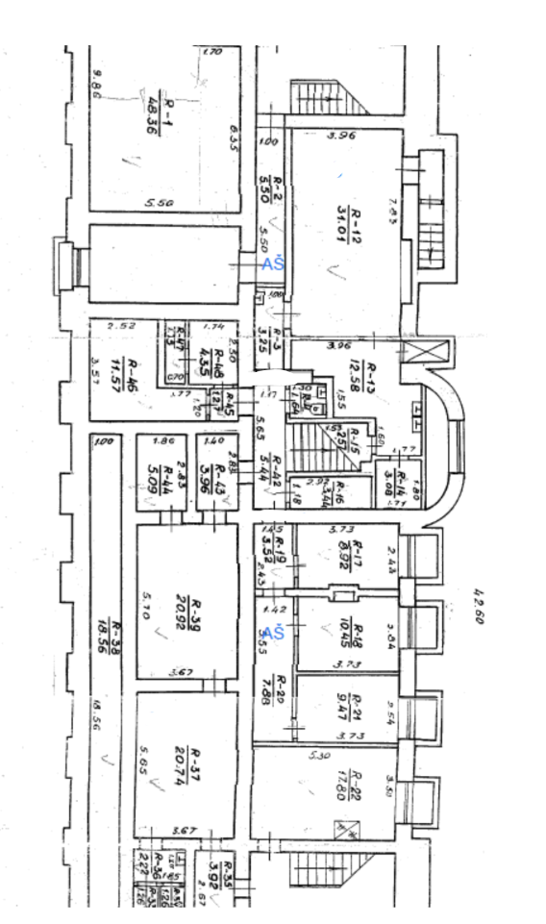
Raugyklos g. 25, Vilnius
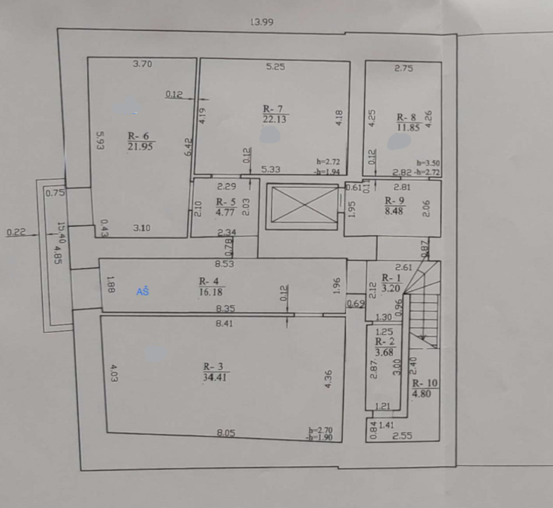

Rūdninkų g. 13, Vilnius
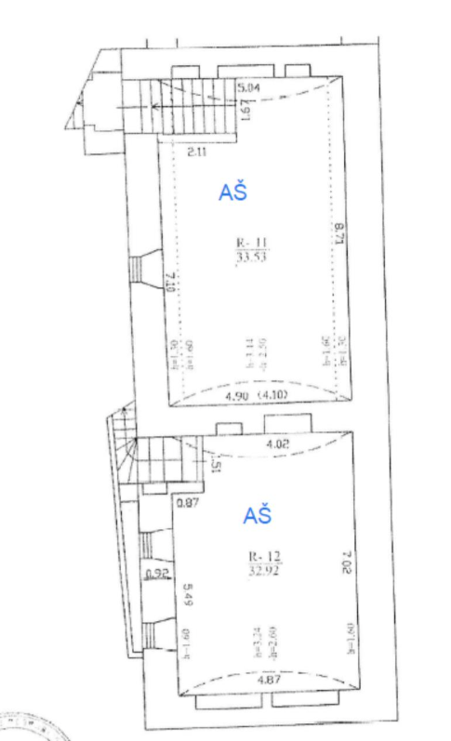

S. Konarskio g. 35, Vilnius

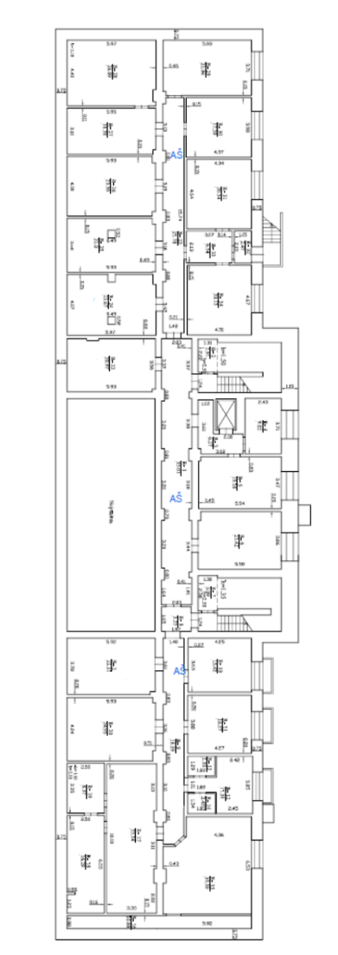
Siesikų g. 15D, Vilnius
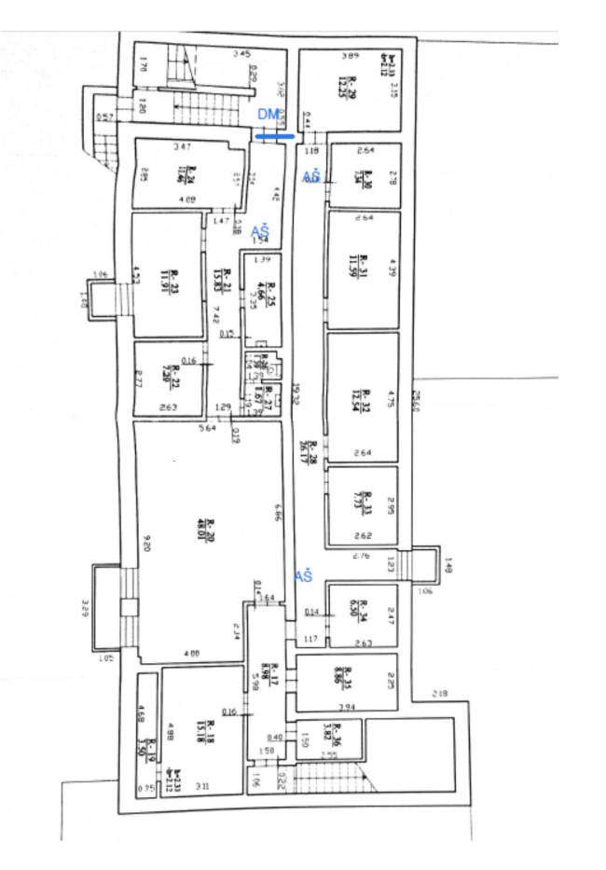
Siesikų g. 19, Vilnius
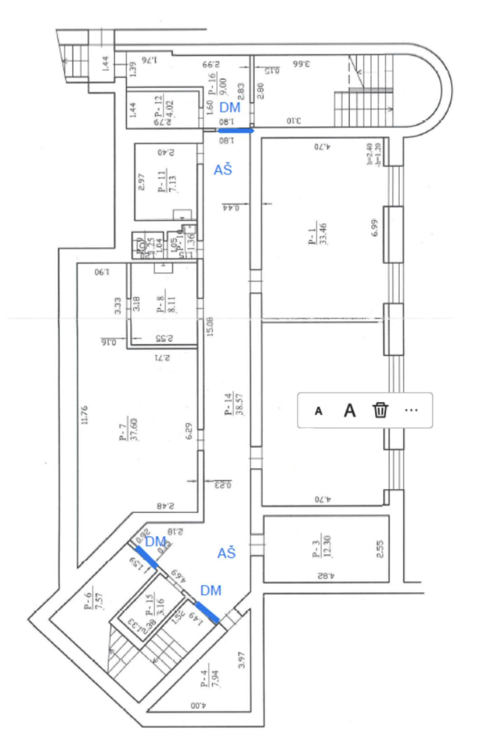
Šnipiškių g. 3, Vilnius

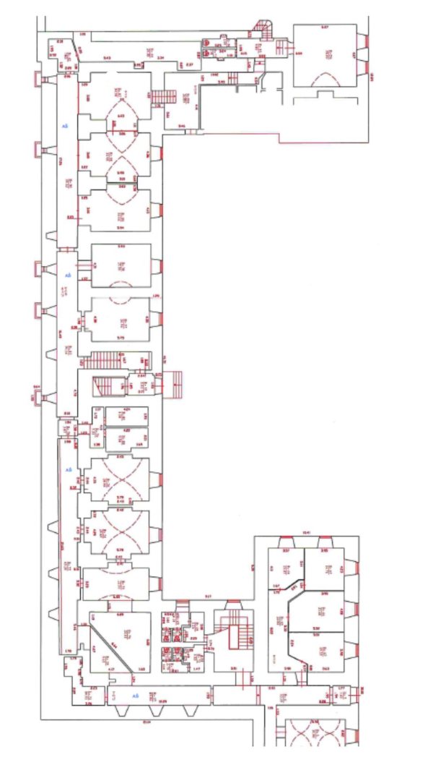

Žemaitės g. 6, Vilnius

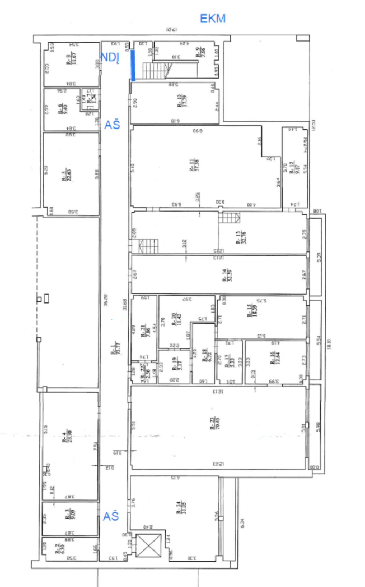
- Vivulskio g. 11, Vilnius

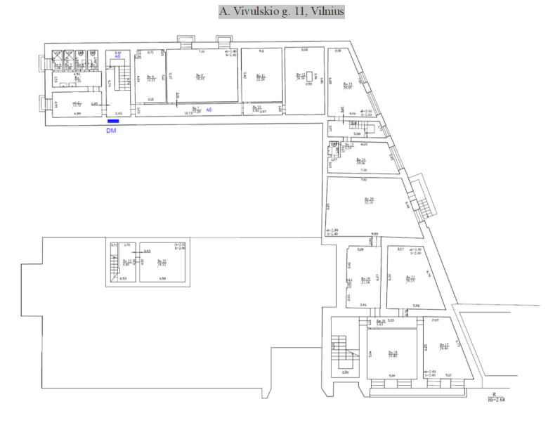
- Vivulskio g. 13/1, Vilnius

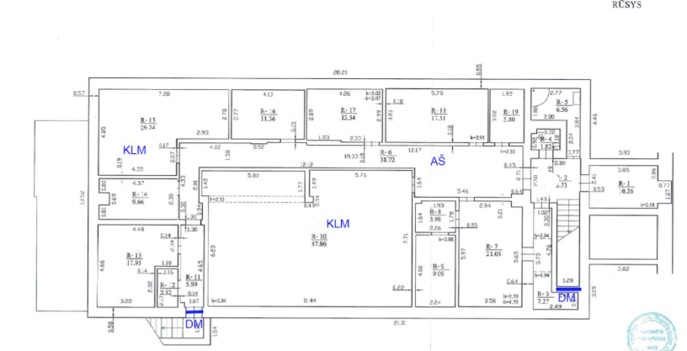A. Vivulskio g. 13/2, Vilnius

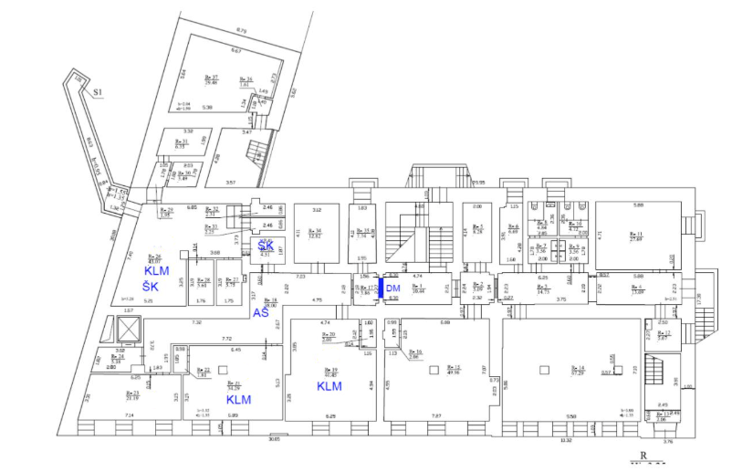

Loretos Asanavičiūtės g. 23, Vilnius

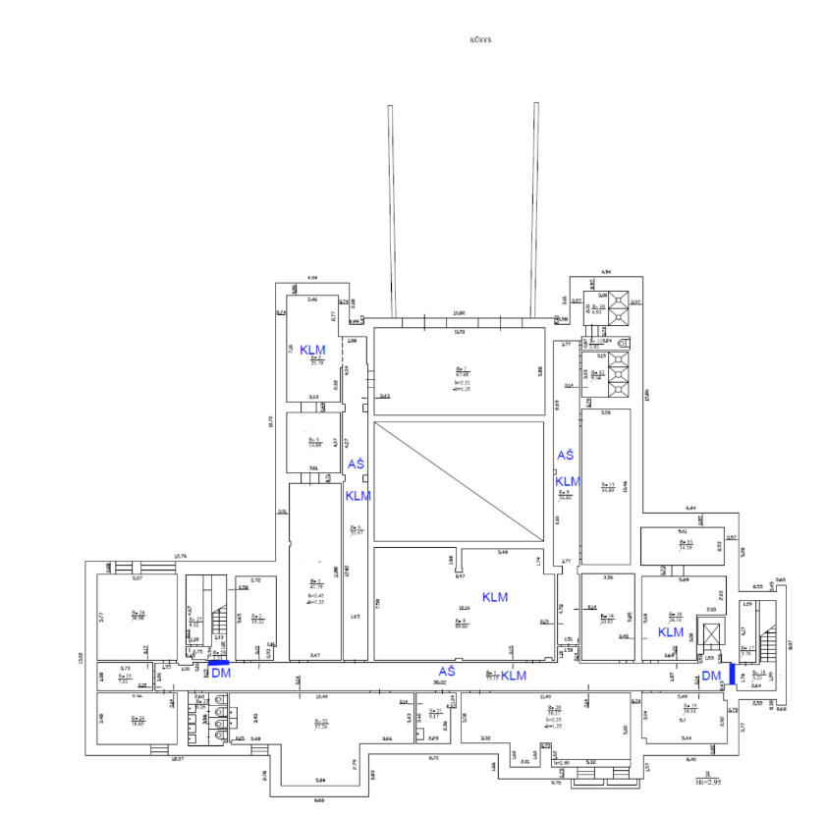

- Jakšto g. 1, Vilnius

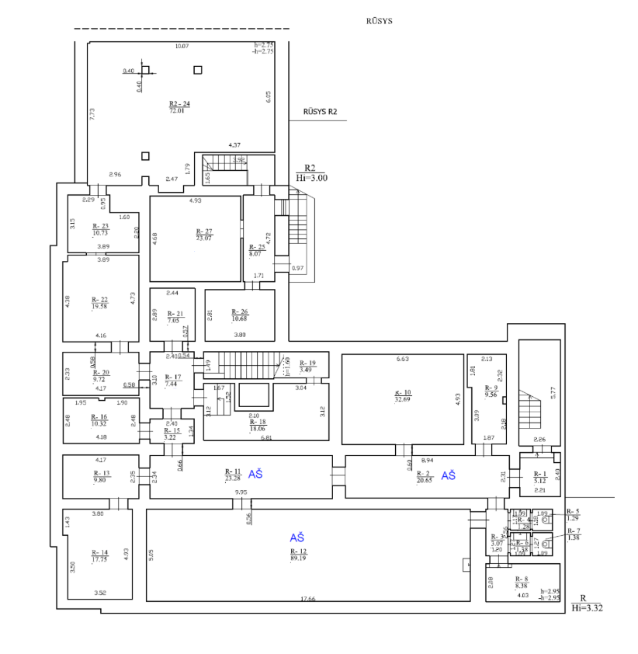

- Kojelavičiaus g. 121, Vilnius
